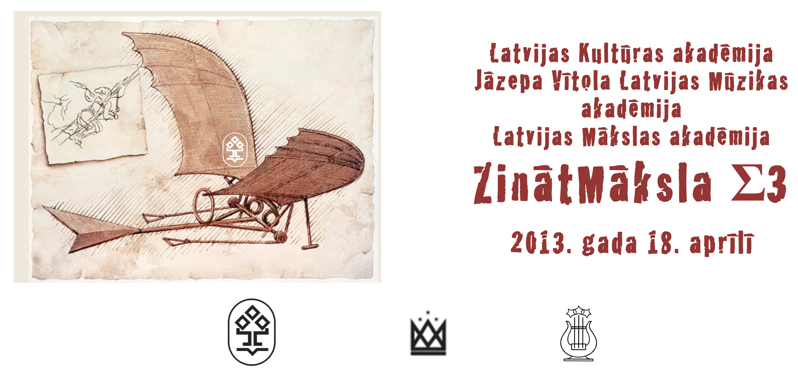

PROGRAMMA

Latvijas Kultūras akadēmija, Ζirgu pasts, Dzirnavu ielā 46, Rīga
9.30–10.00 Reģistrācija
Konferences atklāšana. LKA rektors, konferences patrons prof. Jānis Siliņš

Sēdi vada Zane Šiliņa
10.10–10.30 Agnese Treimane. Radoša persona un valsts. Kurš? Kam? Ko?
10.30–10.50 Valda Vidzemniece. Ieskats Latvijas modernās dejas vēsturē. Anna Ašmane. Sams Hiors
10.50–11.10 Zane Saulīte. Mūzika kino: Imanta Kalniņa partitūra spēlfilmā Pūt, vējiņi!
11.10–11.30 Rudīte Losāne. Kultūra un māksla kā vērtību transformētāja resocializācijas darbā ar notiesātajām personām
11.30–11.50 JVLMA studējošo muzikālais priekšnesums. Antoņina Suhanova.
11.50–12.10 Kafijas pauze

Sēdi vada Anda Laķe
12.10–12.30 Dārta Dīvāne. Radošo industriju nozares attīstība un piemērotas politikas izstrādes problēmas
12.30–12.50 Inita Šalkovska. Radoši cepta rudzu maize. Cepējs un viņa krāsns
12.50–13.10 Aija Barovska. Kultūras patēriņš Latvijas lauku teritorijā. Pieredze, problēmas, risinājumi
13.10–13.30 Madara Zilvere. Pilsētas apkaimju un to kopienu specifiskās identitātes
13.30–14.00 LKA Audiovizuālās mākslas apakšprogrammas studējošo mācību darbu demonstrējums. Autori: Artūrs Hnikins, Dāvis Dreimanis, Gatis Ungurs, Ivo Skanstiņš, Liāna Trumare, Mārtiņš Jurevics, Vigo Zaļaiskalns.
14.00–14.30 Pusdienu pārtraukums

Sēdi vada Rūta Muktupāvela
14.30–14.50 LMA Dizaina nodaļas Modes mākslas apakšnodaļas studējošo darbu paraugdemonstrējumi. Sabīnes Skarules u.c. kolekcijas
14.50–15.10 Līga Grīnberga. Modes pieņemšanas atšķirīgās prakses dažādās sociālās grupās: „tūļas“ un „līderi“. Kas esi Tu?
15.10–15.30 Kristiāna Eglīte. Reklāma franču preses zelta laikmetā
15.30–15.50 Elīna Krasovska. I Vispārējo latviešu dziesmu svētku plakāts: Metonīmijas mijiedarbība ar citiem stilistiskās izteiksmes līdzekļiem
15.50–16.10 Jelena Garkavčenko. Latviešu komponistu vokālie cikli 21. gadsimtā
16.10–16.20 Kafijas pauze

Sēdi vada Raimonds Briedis
16.20–16.40 Evarts Melnalksnis. Tumšais solis laikmetīgajā teātrī? Buto un postdramatisma sakarības
16.40–17.00 Anita Slominska. Itāļu žestu valodas fenomens
17.00–17.20 Justīne Vernere. Blaumaņa personvārdi
17.20–17.40 Gunda Ševčuka. Mecenātisma attīstība un mūsdienu prakses, to izpausmes Latvijā
17.40–18.00 LKA jauktā kora “Sōla” priekšnesums
17.30 – ∞ Konferences noslēgums, diskusijas, balvas...

*Konferences rīkotāji pie referentu un sekciju vadītāju uzvārdiem nav likuši zinātniskos grādus, akadēmiskus un amata nosaukumus,
lai veicinātu demokrātisku un koleģiālu norises atmosfēru.


